小程序小区列表接口文档

# 整体结构

请求url: https://miniappfang.58.com/api/list/xiaoqu?action=getListInfo,getFilterInfo&lat=39.993862&lon=116.511381&localname=bj&key=%E5%85%89%E6%98%8E&filterParams={%22param12557%22:%222038%22,%22distance%22:%223%22,%22propertytype%22:%221,5%22,%22param62%22:%2230000_40000%22,%22completiontime%22:%222013_2018,2008_2013%22,%22filterLocal%22:%22baishiqiao%22,%22sort%22:%22param89_desc%22}&location=1,1142,7551&page=1&openid=xxx

返回结果：

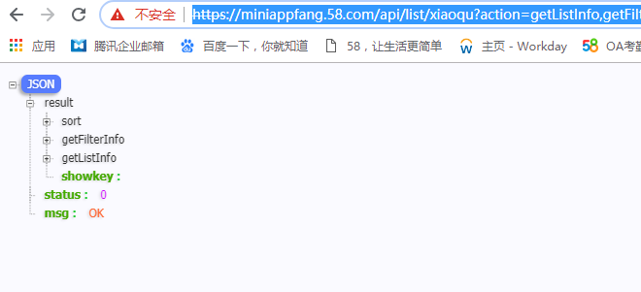

成功：status值为0，失败 值为1

sort是排序筛选项，getFilerInfo是顶部筛选项，getListInfo是小区列表结果。

url参数说明：

action: 请求类型，必传。取值：列表和筛选项：getListInfo,getFilterInfo。

lat: 纬度, 如果查询附近，必传。

lon: 经度，同上。

localname: 切换城市的简拼,即城市的listName； 必传。

key: 搜索框输入的值； 非必传。

location: 定位城市-地域-商圈的id,逗号依次拼接。

filterParams: 筛选项构成的json字符串,其中的一个键值对就是对选中的一个筛选项的描述

其中每个键值对 的键：是筛选项的id ， 值就是筛选选项的值。包括6类筛选项和sort排序筛选项。

openid: 小程序用户的openid

page: 目标搜索页

# 筛选项结构getFilterInfo

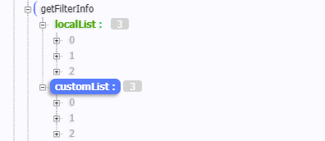

每个筛选项的数据结构固定，包含如下字段：

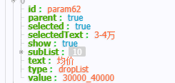

id 是筛选项的筛选key，封装到url的filterParams中时用的key。

parant是否还有子筛选项。

selected本筛选项是否选中，选中则该筛选项文本前端显示为红色

selectedText:为该筛选项选中时 在前端筛选项横向tab显示栏 所在位置 显示的文本。

show: 是否展示该筛选项

text: 本身的显示文本

type 筛选选项的组织方式，如dropList, gridView, dropGrid等

value 筛选选项的值, 封装到url的filterParams中时用的key

subList 子筛选项列表

## localList结构

localList是最左侧的筛选项列表，最多三个。依次是附近、区域、地铁。各项说明同上。

## customList结构

customList 是从第2个tab位置开始的3个筛选项列表。依次是均价、类型、楼龄。

# 列表数据结构getListInfo

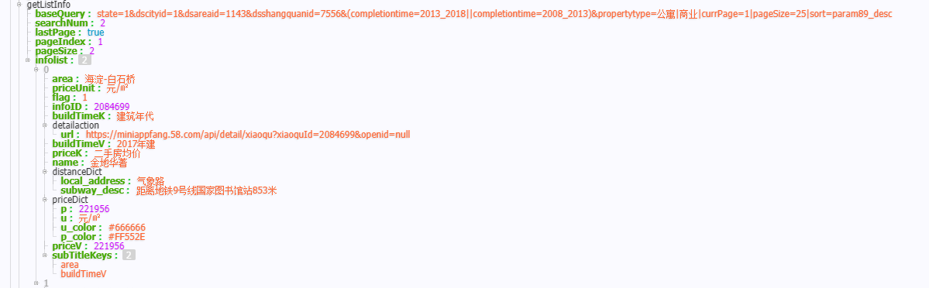

字段说明：

baseQuery: 底层查询的语句

searchNum: 查询到的总量

lastPage: 是否最后一页

pageIndex: 当前搜索页

pageSize: 搜索页大小

infolist: 小区列表, 每个元素为一个小区

area: 小区地域-商圈

priceUnit: 价格单位

flag: 标记位，忽略

infoID:小区id

buildTimeK: 建筑年代的键名

buildTimeV: 建筑年代的值

detailaction: 跳转到小区详情页的跳转协议 其中url为跳转url

picUrl: 小区图片

priceK: 小区均价的键名

priceV: 小区均价的值

name: 小区名

distanceDict: 地址和位置描述字典

local_address： 街道位置

subway_desc: 和周边的地铁站的距离描述

priceDict: 均价字典

p:均价

u:单位

u_color: 单位显示颜色

p_color: 均价显示颜色

subTitleKeys: 子标题显示的项目

area:显示小区地域-商圈

buildTimeV 显示建筑年代

esfOnSell 在售二手房数

zfOnSell 在租房源数

jzjiegou 建筑结构

# sort排序筛选项

字段的说明同上筛选项

# 搜索框提示词

请求url: <https://miniappfang.58.com/api/list/fcsuggest?cate=12&key=%E5%A4%8D%E5%85%B4%E9%97%A8&cityid=1>

cateid key cityid 都必传。这个接口同 二手房列表的提示词搜索接口